Главная Новости Документы Сценарии Мелодии Софт Авторы Контакт Копилка
Баннерообмен
Главная\Копилка

При использовании материалов этого сайта - АКТИВНАЯ ССЫЛКА и размещение баннера -ОБЯЗАТЕЛЬНО!!!

План кружка - как его составить?

Каждый учитель знает, что правильное и грамотное планирование - это залог успешной работы. Каждое мероприятие, урок или занятие - просто обязано иметь план проведения. В плане кружка также стоит указывать временные периоды на то или иное занятие. Также, не помешает иметь журнал работы кружка. Этим документом вы сможете доказать проверяющим из ГОРОНО (отдела образования) систематичность проведения занятий.

Для правильной работы любого школьного кружка Вам будут нужны:

- Журнал работы кружка
- Программа работы кружка (планирование)
- Методические поурочные планы на каждое занятие кружка.

7 рекомендаций по планированию работы кружка в школе.

Рекомендация 1.
В журнале обязательно должно быть содержание с нумерацией страниц, но составлять его нужно после того, как будет написана программа кружка. И само-

собой разумеется до того момента, как ваш план-журнал подпишет руководство школы.

Рекомендация 2.
Рекомендуем составлять журнал работы в начале в черновом варианте, а уже после, переписать его в чистовую. В противном случае в конечном итоге вы получите не план, а мазню, состоящую из массы исправлений.

Рекомендация 3.

Любой план работы просто обязан иметь цели, задачи каждого занятия. Это даст учителю понимание того, что должны усвоить и изучить учащиеся на данном занятии.

Рекомендация 4.
В плане должно быть предусмотрено время и место для первого организационного занятия. При проверке работы кружков очень многим учителям ставят минус за то, что в плане просто не предусмотрено такое занятие. А именно на этом занятии вы должны рассказать ученикам о том, чем будет заниматься кружок, какие мероприятия запланированы.

Рекомендация 5.

В любой программе кружка стоит предусмотреть место и время для воспитательных мероприятий. Это могут быть поездки в музеи, посещение каких-либо организаций, которые по роду деятельности могут оказаться полезными для посещения учениками.

Рекомендация 6.

Как вы уже заметили, предыдущие рекомендации для плана кружка практически в точности повторяют пункты из плана урока. Но, в кружковой работе вы должны предусмотреть время для взаимодействия вашего кружка с классным руководителем, с родителями ваших подопечных. Кроме того, в его работе важно запланировать показ результатов работы ваших кружковцев. Например, раз в пол- года проводить выставки работ, которые сделали дети во время занятий.

Рекомендация 7.

Обратите внимание на то, что план работы на первое полугодие должен быть написан и утвержден директором и завучем школы ещё до 1 сентября. Как правило, подобные вещи составляют до приемки школы к новому учебному году. Во время приемки школы, проверяющие могут затребовать на проверку планы кружков, которые проводятся в школе. План на второе полугодие сдается завучу, как правило, до начала длинных зимних каникул.

Пусть Ваш кружок станет самым интересным и любимым у школьников! Желаем Вам удачи и успехов!

Скачать эту статью в рукописном виде:

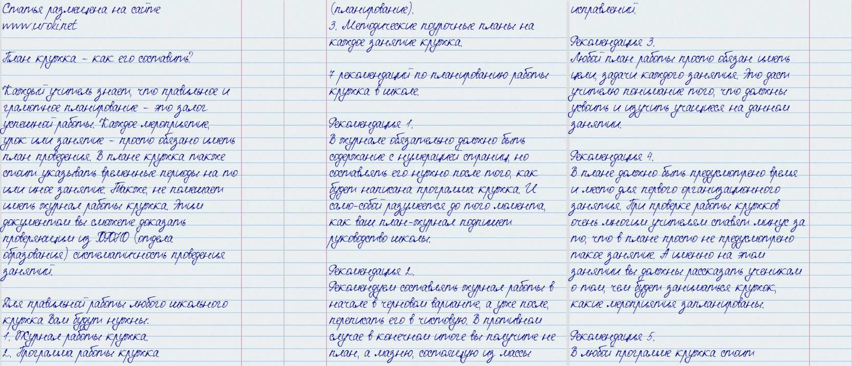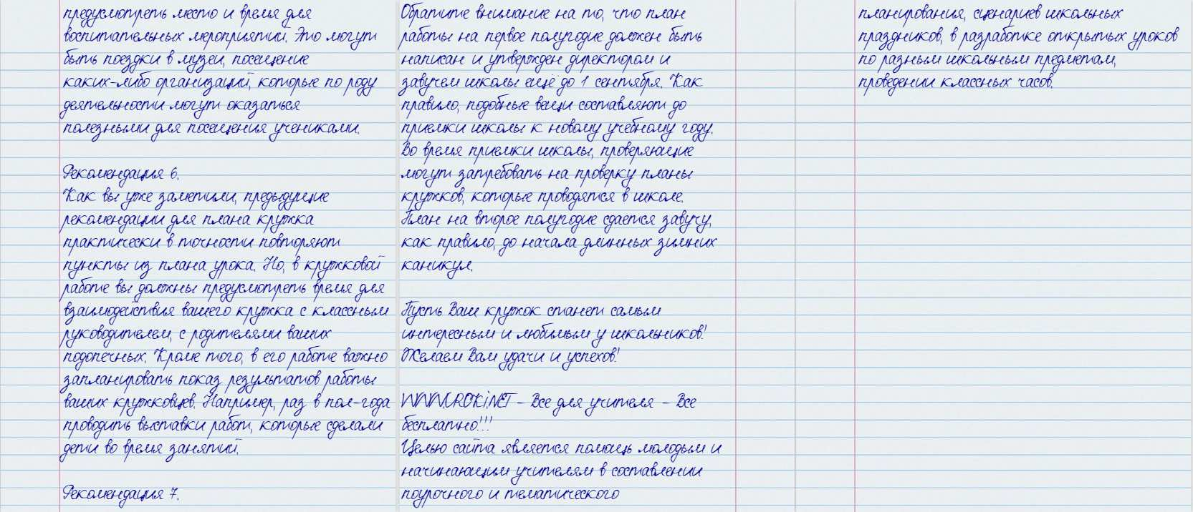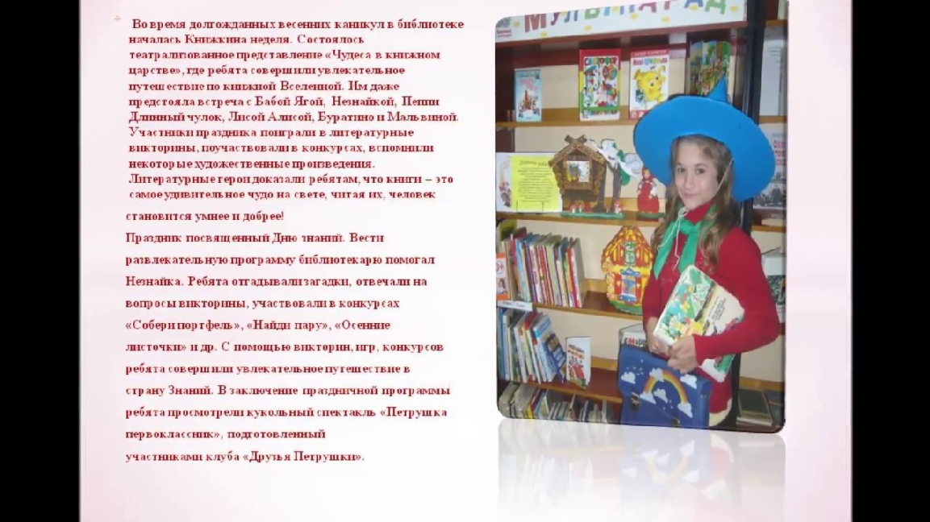

Читать ещё статьи по теме:
- Программа кружка "Информационные технологии"
- Авторская программа "Формирование научного мировоззрения"
- Концепция воспитательной системы школы

Слова ассоциации (тезаурус) к статье:
дети, секция, занятие, хобби, планировка, расписание, задумка, планирование.

Смотреть видео к статье:

Кружковая работа
Share

Watch on

Опубликовано 03.10.2022

